T.C. BİTLİS EREN ÜNİVERSİTESİ
MÜHENDİSLİK – MİMARLIK FAKÜLTESİ
BİLGİSAYAR MÜHENDİSLİĞİ BÖLÜMÜ


WEB TABANLI PROGRAMLAMA DERSİ
SAF HTM, CSS VE JAVASCRIPT İLE TRELLO KLONU

Hazırlayan:
Zekeriya KALKAN
Öğrenci Numarası:
23080410034
Dersi Veren Akademisyen:
Dr. Öğrt. Üyesi Davut ARI
Bitlis – 2026

İçindekiler Tablosu
1. GİRİŞ (INTRODUCTION) 5
2. PROJENİN AMACI (OBJECTIVE) 6
Şekil 2: Kart içerisindeki detaylar 7
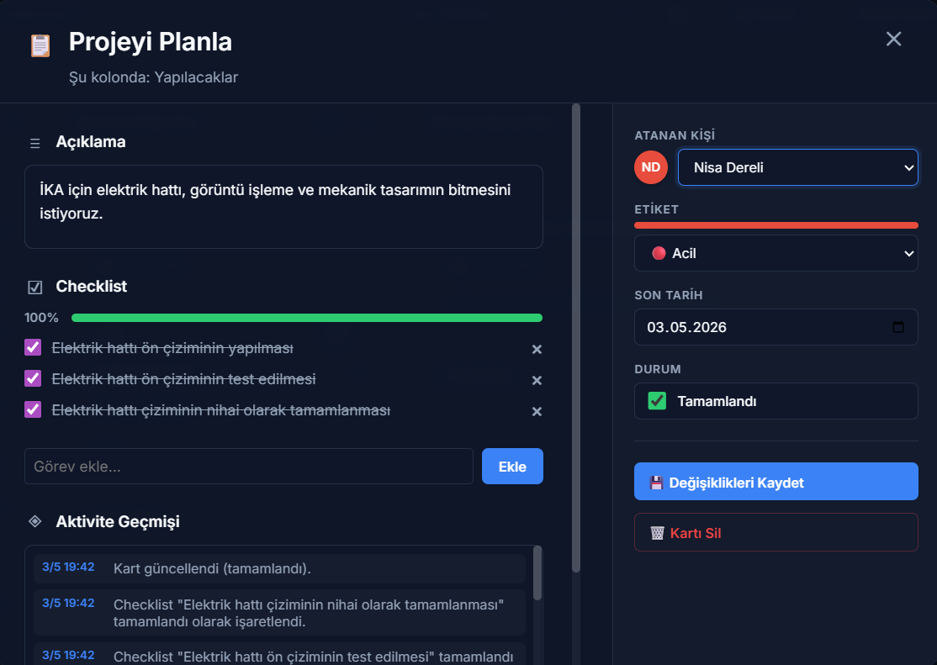 7
3. PROJENİN KAPSAMI (SCOPE) 7
4. KULLANILAN TEKNOLOJİLER (TECHNOLOGIES USED) 9
Kod Bloğu 1: localStorage Veri Kaydetme İşlemi 9
Şekil 4: PDF formatında gösterilen rapor örneği 10
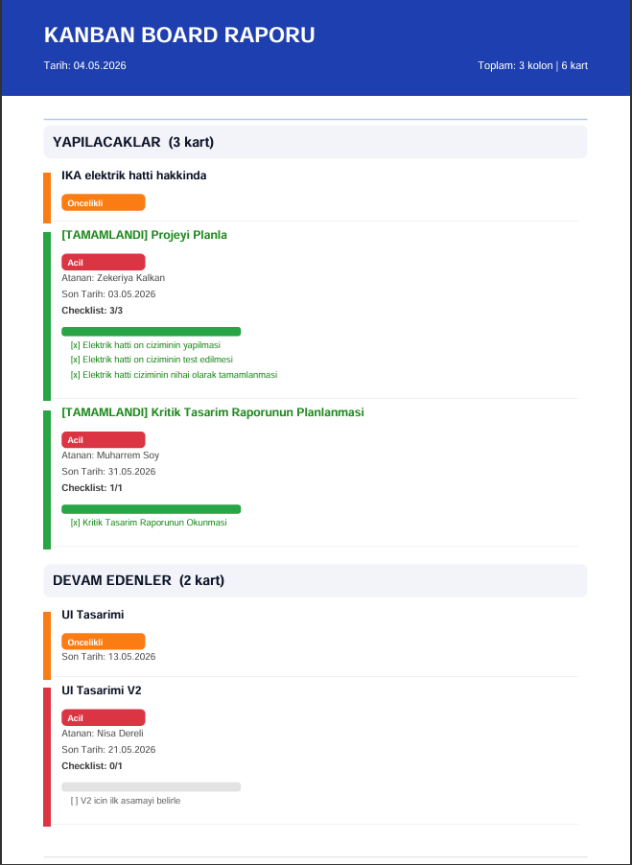 10
5. SİSTEM MİMARİSİ (SYSTEM ARCHITECTURE) 11
5.1 Genel Mimari Yapı 11
5.2 Uygulama Akış Mantığı 11
Kod Bloğu 2: Uygulama Başlatma Süreci 11
5.3 Veri Yapısı (Data Model) 12
Kod Bloğu 3: Kart Veri Yapısı Örneği 12
5.4 State Yönetimi 12
Kod Bloğu 4: State Güncelleme ve Yeniden Render 12
5.5 DOM ile State Senkronizasyonu 13
Kod Bloğu 5: DOM'dan State Güncelleme 13
5.6 Modüler Yapının Avantajları 13
6. TEMEL ÖZELLİKLER (CORE FEATURES) 14
6.1 Kolon Yönetimi (Column Management) 14
Kod Bloğu 6: Kolon Ekleme İşlemi 14
6.2 Kart Yönetimi (Card Management) 15
Kod Bloğu 7: Kart Ekleme İşlemi 15
6.3 Kart Detay Yönetimi (Card Detail Management) 15
6.4 Etiketleme Sistemi (Labeling System) 16
6.5 Kullanıcı Atama (User Assignment) 16
6.6 Son Tarih Takibi (Due Date Tracking) 17
6.7 Checklist Sistemi (Subtask Management) 17
Kod Bloğu 8: Checklist Ekleme 17
6.8 Aktivite Geçmişi (Activity Log) 17
Kod Bloğu 9: Aktivite Kaydı 18
6.9 Arama ve Filtreleme (Search & Filtering) 18
7. GELİŞMİŞ ÖZELLİKLER (ADVANCED FEATURES) 18
7.1 Sürükle-Bırak Sistemi (Drag & Drop System) 18
Kod Bloğu 10: Drag Başlatma İşlemi 19
7.2 Kullanıcı Yönetim Sistemi (User Management System) 19
Kod Bloğu 11: Kullanıcı Ekleme 19
7.3 Tema Yönetimi (Dark / Light Mode) 20
Kod Bloğu 12: Tema Değiştirme 20
7.4 Veri Aktarma (Import / Export) 20
Kod Bloğu 13: JSON Export 20
7.5 PDF Raporlama Sistemi (PDF Export) 20
7.6 Klavye Kısayolları Sistemi (Keyboard Shortcuts) ⭐ 21
Kod Bloğu 14: Klavye Olay Dinleme 22
7.7 Kullanıcı Deneyimi (UX) İyileştirmeleri 22
8. KULLANICI ARAYÜZÜ TASARIMI (UI/UX DESIGN) 22
8.1 Tasarım Yaklaşımı 22
8.2 Navigasyon Yapısı 23
8.3 Kart ve Kolon Tasarımı 23
8.4 Modal Tabanlı Detay Yönetimi 24
8.5 Tema ve Görsel Özelleştirme 24
8.6 Kullanıcı Deneyimi (UX) İyileştirmeleri 25
8.7 Erişilebilirlik ve Kullanılabilirlik 25
9. VERİ KALICILIĞI VE YÖNETİMİ (DATA PERSISTENCE & MANAGEMENT) 25
9.1 Veri Kalıcılığı (Data Persistence) 26
Kod Bloğu 15: Veri Kaydetme İşlemi 26
Kod Bloğu 16: Veri Yükleme İşlemi 26
9.2 Veri Yapısının Saklanması 26
9.3 Veri Güncelleme Mekanizması 27
Kod Bloğu 17: Veri Güncelleme ve Kaydetme 27
9.4 Veri Tutarlılığı (Data Consistency) 27
9.5 Veri Güvenliği ve Sınırlamalar 27
9.6 Genel Değerlendirme 28
10. RAPORLAMA SİSTEMİ (PDF EXPORT) 28
10.1 Raporlama Amacı 28
10.2 Kullanılan Teknoloji 28
10.3 Rapor İçeriği 29
10.4 Rapor Oluşturma Süreci 29
Kod Bloğu 18: PDF Oluşturma Başlatma 29
Kod Bloğu 19: PDF'e Metin Yazdırma 29
10.5 Türkçe Karakter Problemi ve Çözümü 30
Kod Bloğu 20: Karakter Dönüştürme 30
10.6 Rapor Formatı 30
10.7 Genel Değerlendirme 31
11. TEST VE DOĞRULAMA (TESTING & VALIDATION) 31
11.1 Test Yaklaşımı 31
11.2 Fonksiyonel Testler (Functional Testing) 31
11.3 Sürükle-Bırak Testleri (Drag & Drop Testing) 32
11.4 Veri Kalıcılığı Testleri (Persistence Testing) 32
Kod Bloğu 21: Veri Kaydetme Kontrolü 32
11.5 Kullanıcı Arayüzü Testleri (UI Testing) 32
11.6 Keyboard Shortcut Testleri 33
11.7 Hata Yönetimi (Error Handling) 33
11.8 Genel Test Sonuçları 33
12. SONUÇ VE DEĞERLENDİRME (CONCLUSION & EVALUATION) 33
13. GELECEK ÇALIŞMALAR (FUTURE WORK) 34

1. GİRİŞ (INTRODUCTION)
Günümüzde yazılım geliştirme süreçlerinde görevlerin etkin bir şekilde yönetilmesi, proje başarısının en önemli unsurlarından biri haline gelmiştir. Özellikle ekip çalışmalarında, görevlerin durumunun anlık olarak takip edilebilmesi ve iş akışının görsel olarak izlenebilmesi büyük bir avantaj sağlamaktadır. Bu noktada, Kanban yöntemi, görevlerin belirli aşamalara ayrılarak yönetilmesini sağlayan etkili bir proje yönetim yaklaşımı olarak öne çıkmaktadır.
Kanban sistemi, temel olarak görevlerin “Yapılacaklar (To Do)”, “Devam Edenler (In Progress)” ve “Tamamlananlar (Done)” gibi sütunlar arasında taşınması mantığına dayanmaktadır. Bu yaklaşım, iş yükünün dengelenmesini kolaylaştırmakta ve süreç içerisindeki darboğazların hızlı bir şekilde tespit edilmesine olanak tanımaktadır.
Bu proje kapsamında, modern web teknolojileri kullanılarak geliştirilen bir Kanban Board uygulaması tasarlanmıştır. Geliştirilen sistem, kullanıcıların görevlerini kolayca oluşturabilmesine, düzenleyebilmesine, önceliklendirebilmesine ve süreç içerisinde görsel olarak takip edebilmesine imkan tanımaktadır. Ayrıca sistem, kullanıcı etkileşimini artıran sürükle-bırak (drag-and-drop) mekanizması, etiketleme yapısı ve gelişmiş kart detayları gibi özellikler ile desteklenmiştir.
Proje, herhangi bir harici kütüphane veya framework kullanılmadan, tamamen Vanilla JavaScript, HTML5 ve CSS3 teknolojileri ile gerçekleştirilmiştir. Bu yaklaşım sayesinde, uygulamanın temel çalışma prensipleri daha şeffaf hale getirilmiş ve sistemin düşük seviyede nasıl çalıştığı detaylı bir şekilde ortaya konmuştur.
Geliştirilen uygulama yalnızca temel Kanban işlevlerini sağlamakla kalmayıp, aynı zamanda kullanıcı deneyimini artırmaya yönelik çeşitli ek özellikler de içermektedir. Bunlar arasında; görev kartlarına kullanıcı atama, son tarih belirleme, checklist yapısı ile alt görev takibi, aktivite geçmişi kaydı ve klavye kısayolları ile hızlı işlem yapabilme gibi fonksiyonlar yer almaktadır.
Sonuç olarak bu çalışma, hem temel proje yönetim prensiplerini uygulayan hem de modern kullanıcı arayüzü ve etkileşim tekniklerini barındıran, kapsamlı bir Kanban Board sisteminin geliştirilmesini amaçlamaktadır.
Şekil 1: Sistemin genel görüntüsü
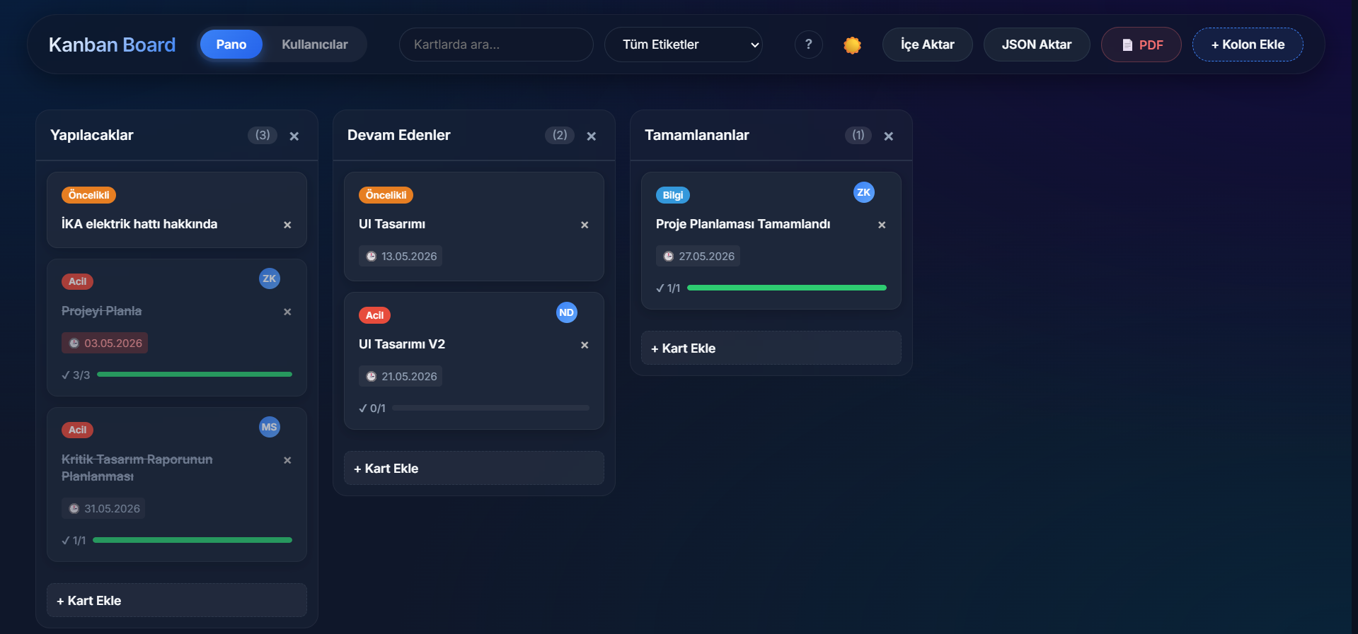

2. PROJENİN AMACI (OBJECTIVE)
Bu projenin temel amacı, kullanıcıların görevlerini sistematik ve görsel bir şekilde yönetebileceği, etkileşimli ve kullanıcı dostu bir Kanban Board uygulaması geliştirmektir. Geliştirilen sistem ile birlikte, bireysel veya küçük ekiplerin iş süreçlerini daha verimli bir şekilde organize edebilmesi hedeflenmektedir.
Proje kapsamında geliştirilen uygulama, görevlerin farklı aşamalar arasında taşınmasını sağlayarak iş akışının daha anlaşılır hale gelmesini amaçlamaktadır. Bu doğrultuda kullanıcıların görev ekleyebilmesi, düzenleyebilmesi, önceliklendirebilmesi ve tamamlanan görevleri takip edebilmesi sağlanmıştır.
Sistemin bir diğer amacı, kullanıcı etkileşimini artırarak işlem sürelerini minimize etmektir. Bu kapsamda uygulamaya entegre edilen sürükle-bırak (drag-and-drop) mekanizması sayesinde kullanıcılar görev kartlarını hızlı ve sezgisel bir şekilde farklı kolonlar arasında taşıyabilmektedir. Aynı zamanda geliştirilen klavye kısayolları (keyboard shortcuts) desteği ile kullanıcıların mouse kullanımına ihtiyaç duymadan belirli işlemleri gerçekleştirebilmesi mümkün hale getirilmiştir.
Bununla birlikte, görevlerin daha detaylı yönetilebilmesi için her bir kart içerisinde açıklama, etiket, atanan kişi, son tarih ve checklist gibi alanlar sunulmuştur. Bu sayede kullanıcılar yalnızca görev eklemekle kalmayıp, görevlerin alt adımlarını da takip edebilmekte ve süreç yönetimini daha kontrollü bir şekilde gerçekleştirebilmektedir.
Projenin bir diğer önemli hedefi ise veri kalıcılığının sağlanmasıdır. Bu doğrultuda uygulamada localStorage yapısı kullanılarak kullanıcı verilerinin tarayıcı üzerinde saklanması sağlanmıştır. Böylece sayfa yenilense dahi kullanıcı verileri korunmakta ve sistem kaldığı yerden devam edebilmektedir.
Ayrıca geliştirilen sistem, kullanıcıların verilerini dışa aktarabilmesine olanak tanıyan JSON ve PDF export özellikleri ile desteklenmiştir. Bu özellik sayesinde kullanıcılar mevcut görev durumlarını raporlayabilmekte ve farklı ortamlarda kullanabilmektedir.
Sonuç olarak bu projenin amacı, yalnızca temel bir görev takip aracı geliştirmek değil, aynı zamanda kullanıcı deneyimini ön planda tutan, hızlı, esnek ve genişletilebilir bir görev yönetim sistemi ortaya koymaktır.

Şekil 2: Kart içerisindeki detaylar



3. PROJENİN KAPSAMI (SCOPE)
Bu proje kapsamında geliştirilen Kanban Board uygulaması, kullanıcıların görevlerini organize edebileceği, takip edebileceği ve yönetebileceği web tabanlı bir sistem olarak tasarlanmıştır. Proje, temel Kanban prensiplerini kapsayacak şekilde genişletilmiş ve modern kullanıcı etkileşimleri ile desteklenmiştir.
Uygulama kapsamında kullanıcılar; kolonlar oluşturabilmekte, bu kolonlar içerisine görev kartları ekleyebilmekte ve kartları farklı aşamalar arasında taşıyabilmektedir. Her bir kart, detaylı bilgi girişine olanak sağlayacak şekilde yapılandırılmış olup, açıklama, etiket, atanan kişi, son tarih ve checklist gibi bileşenleri içermektedir. Bu yapı sayesinde görevler yalnızca yüzeysel değil, detaylı bir şekilde yönetilebilmektedir.
Sistem içerisinde ayrıca kullanıcı yönetimi de yer almaktadır. Kullanıcılar sisteme eklenebilmekte ve oluşturulan görev kartları bu kullanıcılara atanabilmektedir. Bu özellik, özellikle ekip çalışmasına uygun bir yapı oluşturulmasını sağlamaktadır.
Veri yönetimi tarafında uygulama, herhangi bir sunucu veya veritabanı kullanmadan tamamen istemci tarafında çalışacak şekilde tasarlanmıştır. Tüm veriler tarayıcı üzerinde localStorage aracılığıyla saklanmakta olup, bu sayede uygulama çevrimdışı (offline) olarak da kullanılabilmektedir.
Proje kapsamında ayrıca veri taşınabilirliği de göz önünde bulundurulmuştur. Kullanıcılar mevcut verilerini JSON formatında dışa aktarabilmekte ve daha sonra tekrar içe aktarabilmektedir. Buna ek olarak sistem, mevcut pano durumunu özetleyen bir PDF raporu oluşturma özelliğine de sahiptir.
Geliştirilen uygulama, masaüstü tarayıcılar üzerinde çalışacak şekilde optimize edilmiştir. Mobil cihazlar üzerinde temel kullanım mümkün olmakla birlikte, sürükle-bırak mekanizmasının doğası gereği mobil etkileşim desteği sınırlı tutulmuştur.
Bu proje kapsamında aşağıdaki özellikler dahil edilmiştir:
- Kolon oluşturma, silme ve düzenleme
- Kart oluşturma, silme ve detay düzenleme
- Sürükle-bırak (drag-and-drop) ile kart ve kolon taşıma
- Kartlara etiket, kullanıcı ve son tarih atama
- Checklist ile alt görev takibi
- Aktivite geçmişi (log) tutma
- Arama ve etiket bazlı filtreleme
- Dark / Light tema desteği
- Keyboard shortcuts (klavye kısayolları)
- JSON veri içe/dışa aktarma
- PDF rapor oluşturma
Bu proje kapsamında aşağıdaki özellikler ise kapsam dışı bırakılmıştır:
- Sunucu tabanlı veri saklama (backend sistemi)
- Gerçek zamanlı çoklu kullanıcı senkronizasyonu
- Gelişmiş mobil (touch tabanlı) sürükle-bırak optimizasyonu
- Yetkilendirme ve kullanıcı giriş sistemi (authentication)
Sonuç olarak bu proje, istemci taraflı çalışan, genişletilebilir ve kullanıcı odaklı bir Kanban Board uygulamasının geliştirilmesini kapsamaktadır.
Şekil 3: Kullanıcı paneli genel görünümü
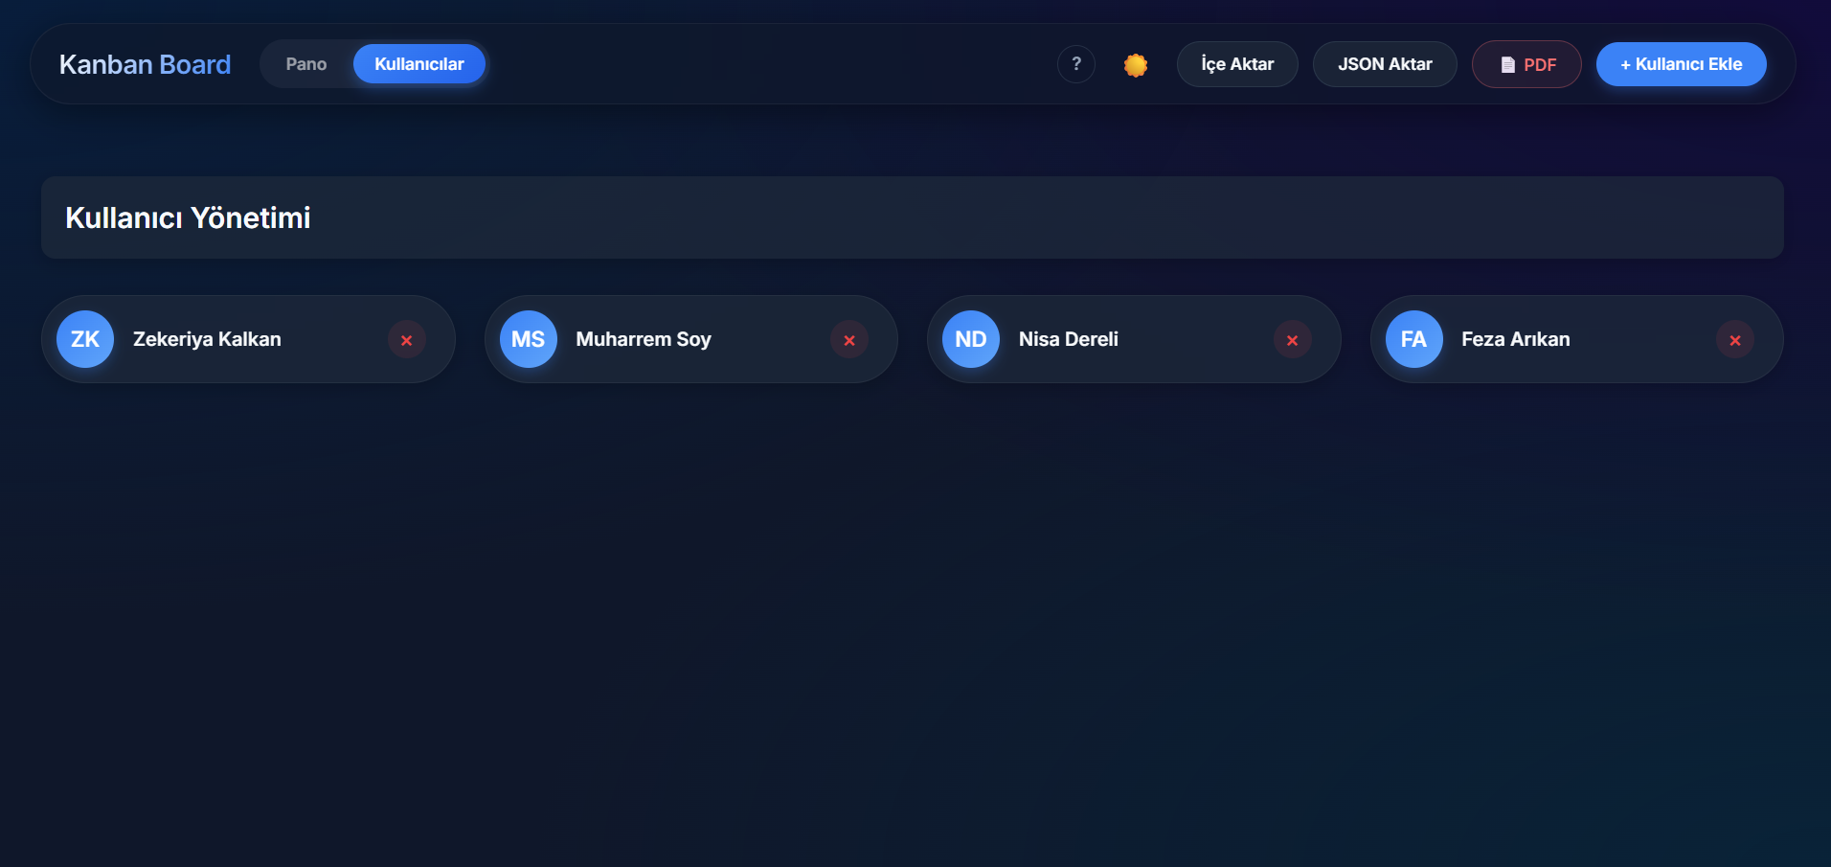

4. KULLANILAN TEKNOLOJİLER (TECHNOLOGIES USED)
Bu projede, herhangi bir harici kütüphane veya framework kullanılmadan, tamamen istemci taraflı (client-side) çalışan modern web teknolojileri tercih edilmiştir. Bu yaklaşım, uygulamanın temel çalışma mantığının daha iyi anlaşılmasını sağlamış ve sistemin düşük seviyede kontrol edilebilirliğini artırmıştır.
Aşağıda projede kullanılan temel teknolojiler ve kullanım amaçları verilmiştir:
Tablo 1: Kullanılan teknolojiler ve kısa açıklamaları
Teknoloji | Açıklama
HTML5 | Uygulamanın temel yapısının oluşturulması ve semantik sayfa düzeni
CSS3 | Arayüz tasarımı, tema yönetimi (dark/light) ve görsel iyileştirmeler
Vanilla JavaScript | Uygulama mantığının (iş kuralları, event yönetimi) gerçekleştirilmesi
HTML5 Drag & Drop API | Kart ve kolonların sürükle-bırak yöntemi ile taşınması
localStorage | Kullanıcı verilerinin tarayıcı üzerinde kalıcı olarak saklanması
jsPDF | Kanban panosunun PDF formatında dışa aktarılması
Uygulama geliştirilirken özellikle Vanilla JavaScript tercih edilerek, herhangi bir framework bağımlılığı oluşturulmamış ve sistemin performansı doğrudan kontrol edilebilir hale getirilmiştir. Bu sayede, uygulamanın temel işleyişi daha şeffaf bir şekilde ortaya konmuştur.
Sürükle-bırak işlemleri için kullanılan HTML5 Drag & Drop API, kullanıcıların kartları ve kolonları sezgisel bir şekilde yeniden konumlandırmasına olanak sağlamaktadır. Bu özellik, uygulamanın kullanıcı deneyimini önemli ölçüde artırmaktadır.
Veri kalıcılığı tarafında tercih edilen localStorage yapısı sayesinde, kullanıcıların oluşturduğu tüm veriler tarayıcı içerisinde saklanmakta ve sayfa yenilense dahi korunmaktadır. Bu yaklaşım, uygulamanın herhangi bir sunucuya ihtiyaç duymadan çalışabilmesini sağlamaktadır.
PDF raporlama özelliği için kullanılan jsPDF kütüphanesi sayesinde, mevcut Kanban panosu düzenli ve okunabilir bir rapor formatında dışa aktarılabilmektedir. Bu özellik, özellikle proje takibi ve raporlama süreçlerinde önemli bir avantaj sağlamaktadır.

Kod Bloğu 1: localStorage Veri Kaydetme İşlemi
localStorage.setItem(STORAGE_KEY, JSON.stringify(data));
Açıklama:
Bu kod satırı, uygulama içerisinde oluşturulan verilerin tarayıcı üzerinde kalıcı olarak saklanmasını sağlar. localStorage kullanımı sayesinde kullanıcı verileri sayfa yenilense dahi korunur ve sistem mevcut durumunu kaybetmeden çalışmaya devam eder.

Şekil 4: PDF formatında gösterilen rapor örneği



5. SİSTEM MİMARİSİ (SYSTEM ARCHITECTURE)
Bu bölümde geliştirilen Kanban Board uygulamasının genel mimarisi, modüler yapısı ve veri yönetim yaklaşımı detaylı olarak açıklanmaktadır. Uygulama, tamamen istemci taraflı çalışan ve bileşenlerine ayrılmış modüler bir yapı üzerine kurulmuştur.

5.1 Genel Mimari Yapı
Geliştirilen sistem, sorumlulukların ayrılması (separation of concerns) prensibine uygun olarak farklı modüllere bölünmüştür. Bu sayede uygulamanın okunabilirliği, sürdürülebilirliği ve geliştirilebilirliği artırılmıştır.
Sistem temel olarak dört ana bileşenden oluşmaktadır:
- App.js → Uygulamanın ana iş mantığını yönetir
- UI.js → Kullanıcı arayüzü ve etkileşimleri kontrol eder
- Storage.js → Veri saklama ve yükleme işlemlerini gerçekleştirir
- DragManager.js → Sürükle-bırak (drag-and-drop) işlemlerini yönetir
Bu yapı sayesinde her modül belirli bir sorumluluğa sahip olup, sistem içerisinde karmaşıklık azaltılmıştır.

5.2 Uygulama Akış Mantığı
Uygulama başlatıldığında, sistem öncelikle localStorage üzerinden kayıtlı verileri yüklemekte ve ardından kullanıcı arayüzünü bu verilere göre oluşturmaktadır.

Kod Bloğu 2: Uygulama Başlatma Süreci
init: () => {
App.data = Storage.load();
App.users = Storage.loadUsers();

UI.init();
UI.renderUsers(App.users);
UI.renderBoard(App.data, App.users);
}
Açıklama:
Bu yapı, uygulamanın başlangıç noktasıdır. Kayıtlı veriler yüklenir ve arayüz bu verilere göre dinamik olarak oluşturulur.

5.3 Veri Yapısı (Data Model)
Uygulamada kullanılan veri modeli hiyerarşik bir yapıya sahiptir. Temel yapı şu şekildedir:
- Column (Kolon)
  - Card (Kart)
    - Checklist (Alt görevler)
Her kolon birden fazla kart içerebilir, her kart ise kendi içerisinde checklist öğeleri barındırabilir.

Kod Bloğu 3: Kart Veri Yapısı Örneği
const newCard = {
id: 'card-' + Date.now(),
title: title,
description: '',
label: '',
assignee: '',
dueDate: '',
completed: false,
checklist: [],
history: []
};
Açıklama:
Her kart, başlık, açıklama, etiket, atanan kişi, son tarih ve checklist gibi alanları içerecek şekilde tasarlanmıştır. Ayrıca yapılan işlemleri takip edebilmek için bir history (aktivite geçmişi) alanı bulunmaktadır.

5.4 State Yönetimi
Uygulamada merkezi bir state yönetimi yaklaşımı benimsenmiştir. Tüm veri yapısı aşağıdaki değişkenler içerisinde tutulmaktadır:
- App.data → Kolon ve kart verileri
- App.users → Kullanıcı listesi
Bu yapı sayesinde uygulama içerisindeki tüm değişiklikler merkezi olarak kontrol edilmekte ve güncellenmektedir.

Kod Bloğu 4: State Güncelleme ve Yeniden Render
saveAndRender: () => {
Storage.save(App.data);
requestAnimationFrame(() => {
UI.renderBoard(App.data, App.users);
});
}
Açıklama:
Bu fonksiyon, veri güncellendikten sonra hem localStorage’a kaydetme işlemini gerçekleştirir hem de kullanıcı arayüzünü yeniden oluşturur.

5.5 DOM ile State Senkronizasyonu
Sürükle-bırak işlemlerinden sonra DOM yapısı değiştiği için, sistemin bu değişiklikleri veri modeline yansıtması gerekmektedir. Bu işlem özel bir senkronizasyon fonksiyonu ile sağlanmaktadır.

Kod Bloğu 5: DOM'dan State Güncelleme
updateStateFromDOM: () => {
const newData = [];
document.querySelectorAll('.column').forEach(colEl => {
const colId = colEl.dataset.id;
const cards = [];

colEl.querySelectorAll('.card').forEach(cardEl => {
const cardId = cardEl.dataset.id;
const oldCard = App.findCardInState(cardId);
if (oldCard) cards.push(oldCard);
});

newData.push({ id: colId, cards });
});

App.data = newData;
Storage.save(App.data);
}
Açıklama:
Bu yapı sayesinde kullanıcı tarafından yapılan sürükle-bırak işlemleri veri modeline yansıtılmakta ve sistem tutarlılığı korunmaktadır.

5.6 Modüler Yapının Avantajları
Bu projede kullanılan modüler mimari yaklaşım aşağıdaki avantajları sağlamaktadır:
- Kod okunabilirliğini artırır
- Hata ayıklamayı kolaylaştırır
- Yeni özellik eklemeyi basitleştirir
- Kod tekrarını azaltır
- Büyük projelere ölçeklenebilirlik sağlar

Şekil 5: Sürükle bırak özelliğinin gösterimi
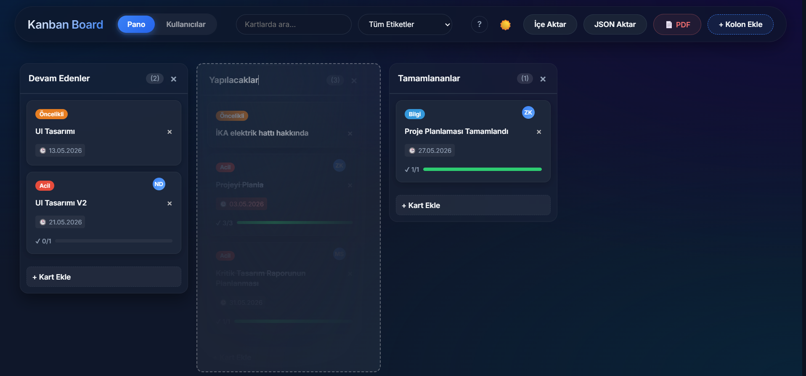

6. TEMEL ÖZELLİKLER (CORE FEATURES)
Bu bölümde geliştirilen Kanban Board uygulamasının temel işlevleri detaylı olarak açıklanmaktadır. Sistem, kullanıcıların görev yönetimini kolaylaştırmak amacıyla birçok temel özelliği kapsamlı bir şekilde sunmaktadır.

6.1 Kolon Yönetimi (Column Management)
Uygulama içerisinde kullanıcılar, görevlerini organize edebilmek için yeni kolonlar oluşturabilmekte, mevcut kolonları silebilmekte ve kolon başlıklarını düzenleyebilmektedir.
Kolonlar, Kanban metodolojisine uygun olarak iş akışını temsil etmektedir (örneğin: Yapılacaklar, Devam Edenler, Tamamlananlar).

Kod Bloğu 6: Kolon Ekleme İşlemi
addColumn: (title) => {
App.data.push({
id: 'col-' + Date.now(),
title: title,
cards: []
});
App.saveAndRender();
}
Açıklama:
Bu fonksiyon, yeni bir kolon oluşturarak mevcut veri yapısına ekler ve arayüzü günceller.

6.2 Kart Yönetimi (Card Management)
Kullanıcılar her kolon içerisine görev kartları ekleyebilmekte, kartları silebilmekte ve detaylarını düzenleyebilmektedir. Her kart bir görevi temsil etmektedir.

Kod Bloğu 7: Kart Ekleme İşlemi
addCard: (colId, title) => {
const col = App.data.find(c => c.id === colId);
if (col) {
const newCard = {
id: 'card-' + Date.now(),
title: title,
description: '',
label: '',
assignee: '',
dueDate: '',
completed: false,
checklist: [],
history: []
};
col.cards.push(newCard);
App.saveAndRender();
}
}
Açıklama:
Belirtilen kolona yeni bir görev kartı eklenir ve sistem güncellenir.

6.3 Kart Detay Yönetimi (Card Detail Management)
Her kart, kullanıcıların görevleri daha detaylı yönetebilmesi için genişletilmiş bir yapı sunmaktadır. Kart detay ekranı (modal) üzerinden aşağıdaki bilgiler düzenlenebilmektedir:
- Açıklama (Description)
- Etiket (Label)
- Atanan kişi (Assignee)
- Son tarih (Due Date)
- Tamamlanma durumu (Completed)
Bu yapı sayesinde kullanıcılar görevleri yalnızca başlık seviyesinde değil, detaylı olarak takip edebilmektedir.
Şekil 6: Kart detaylarının görünümü
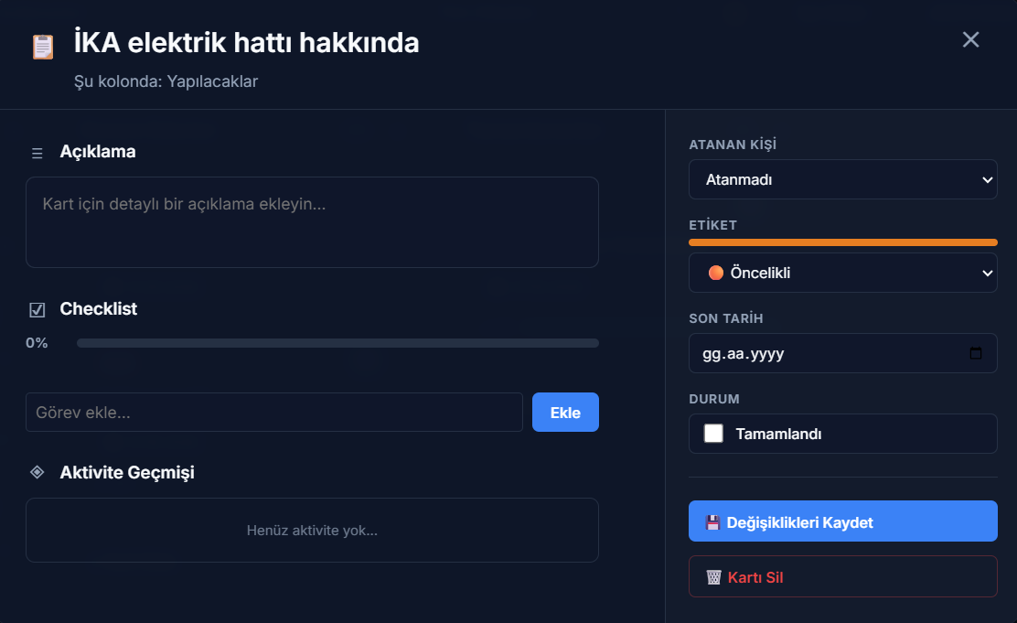

6.4 Etiketleme Sistemi (Labeling System)
Kartlara farklı renklerde etiketler atanabilmektedir. Bu etiketler, görevlerin öncelik durumunu veya kategorisini belirlemek amacıyla kullanılmaktadır.
Örnek etiketler:
- Kırmızı → Acil
- Turuncu → Öncelikli
- Yeşil → Tamamlandı
- Mavi → Bilgi
Bu yapı, kullanıcıların görevleri hızlı bir şekilde analiz edebilmesini sağlar.

6.5 Kullanıcı Atama (User Assignment)
Sistem içerisinde oluşturulan kullanıcılar, görev kartlarına atanabilmektedir. Bu özellik, görevlerin kim tarafından yürütüldüğünü takip etmeyi kolaylaştırmaktadır.
Kart üzerinde, atanmış kullanıcı görsel olarak (avatar/initials) gösterilmektedir.

Şekil 7: Kullanıcı avatarını gösteren şekil
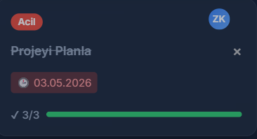

6.6 Son Tarih Takibi (Due Date Tracking)
Her karta bir son tarih atanabilmektedir. Bu özellik sayesinde kullanıcılar görevlerin zaman planlamasını yapabilmekte ve geciken görevleri tespit edebilmektedir.
Sistem, süresi geçmiş görevleri görsel olarak vurgulayarak kullanıcıyı bilgilendirmektedir.

6.7 Checklist Sistemi (Subtask Management)
Her kart içerisinde alt görevlerin yönetilebilmesi için checklist yapısı bulunmaktadır. Kullanıcılar bir görev için birden fazla alt görev ekleyebilir ve bu görevleri tamamlandıkça işaretleyebilir.

Kod Bloğu 8: Checklist Ekleme
card.checklist.push({
id: 'chk-' + Date.now(),
text: text,
done: false
});
Açıklama:
Kart içerisine yeni bir alt görev eklenir ve başlangıçta tamamlanmamış olarak işaretlenir.

6.8 Aktivite Geçmişi (Activity Log)
Sistem, kartlar üzerinde yapılan işlemleri kayıt altına almaktadır. Bu sayede kullanıcılar bir kart üzerinde hangi değişikliklerin yapıldığını zaman sırasına göre takip edebilmektedir.

Kod Bloğu 9: Aktivite Kaydı
card.history.push({
timestamp: new Date().toISOString(),
action: actionStr
});
Açıklama:
Kart üzerinde gerçekleştirilen işlemler zaman damgası ile birlikte kaydedilir.

6.9 Arama ve Filtreleme (Search & Filtering)
Kullanıcılar, sistem içerisinde yer alan kartları hızlı bir şekilde bulabilmek için arama ve etiket bazlı filtreleme özelliklerini kullanabilmektedir.
Bu özellik, büyük veri setlerinde kullanım kolaylığı sağlamaktadır.
Şekil 8: Arama ve etikten filtreleme alanlarının gösterilmesi
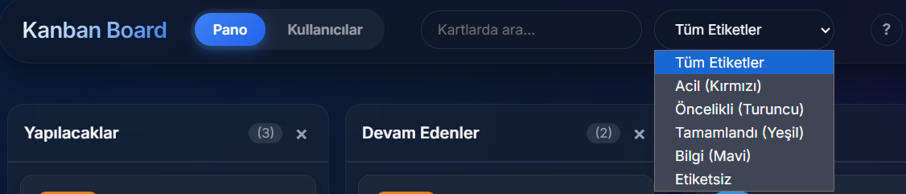
Şimdi projenin “vitrin” kısmındayız. Burayı güçlü yazarsak, proje direkt üst seviyeye çıkar.

7. GELİŞMİŞ ÖZELLİKLER (ADVANCED FEATURES)
Bu bölümde, geliştirilen Kanban Board uygulamasını temel bir görev yönetim sisteminin ötesine taşıyan gelişmiş özellikler açıklanmaktadır. Bu özellikler, hem kullanıcı deneyimini artırmakta hem de sistemin fonksiyonel kapsamını genişletmektedir.

7.1 Sürükle-Bırak Sistemi (Drag & Drop System)
Uygulamada kartların ve kolonların taşınabilmesi için HTML5 Drag & Drop API kullanılmıştır. Kullanıcılar, kartları farklı kolonlar arasında veya aynı kolon içerisinde sürükleyerek yeniden konumlandırabilmektedir.
Sistem, taşıma işlemi sırasında geçici bir placeholder (yer tutucu) oluşturarak kullanıcıya görsel geri bildirim sağlamaktadır.

Kod Bloğu 10: Drag Başlatma İşlemi
handleDragStart: (e) => {
DragManager.draggedElement = e.target;
e.dataTransfer.effectAllowed = 'move';
}
Açıklama:
Bu fonksiyon, sürükleme işlemi başladığında ilgili elemanı belirler ve taşıma modunu aktif hale getirir.
Şekil 9: Sürükle bırak özelliğinin gösterilmesi
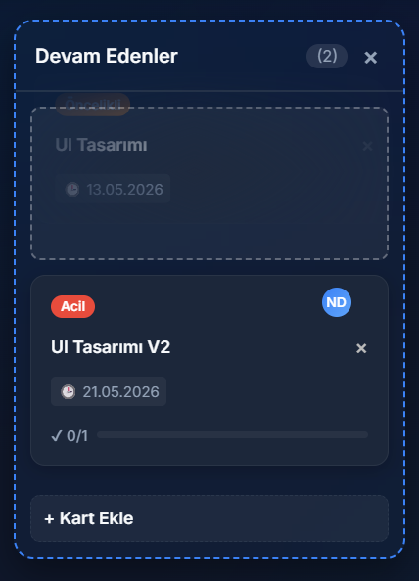

7.2 Kullanıcı Yönetim Sistemi (User Management System)
Uygulama içerisinde kullanıcı ekleme ve silme işlemleri gerçekleştirilebilmektedir. Oluşturulan kullanıcılar, görev kartlarına atanabilmekte ve bu sayede görev dağılımı yapılabilmektedir.

Kod Bloğu 11: Kullanıcı Ekleme
addUser: (name) => {
const newUser = {
id: 'user-' + Date.now(),
name: name
};
App.users.push(newUser);
Storage.saveUsers(App.users);
}
Açıklama:
Yeni bir kullanıcı oluşturularak sistemde saklanır ve kartlara atanabilir hale getirilir.
Şekil 10: Kullanıcı listesi ve kullanıcı kartları görünümü
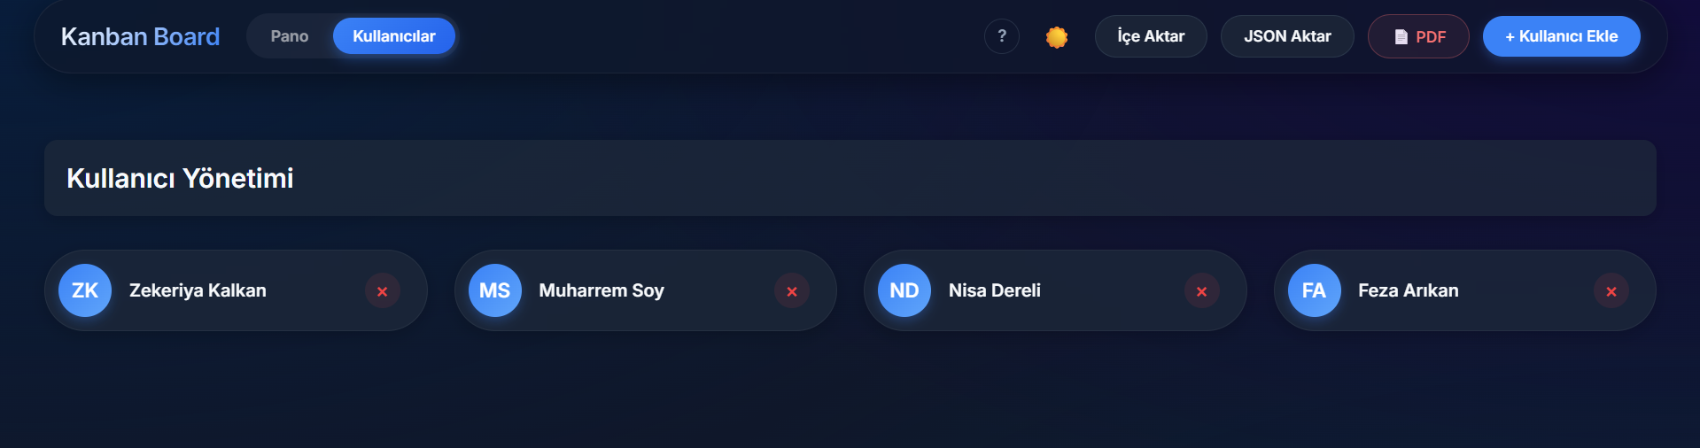

7.3 Tema Yönetimi (Dark / Light Mode)
Kullanıcı deneyimini artırmak amacıyla sistemde karanlık (dark mode) ve aydınlık (light mode) tema seçenekleri sunulmuştur. Kullanıcının tema tercihi localStorage üzerinde saklanarak kalıcı hale getirilmiştir.

Kod Bloğu 12: Tema Değiştirme
toggleTheme: () => {
document.body.classList.toggle('dark-mode');
}
Açıklama:
Bu fonksiyon, kullanıcı arayüzünün temasını değiştirmekte ve görsel deneyimi kişiselleştirmektedir.

7.4 Veri Aktarma (Import / Export)
Kullanıcıların verilerini yedekleyebilmesi ve farklı ortamlarda kullanabilmesi için JSON formatında veri dışa aktarma ve içe aktarma özellikleri geliştirilmiştir.

Kod Bloğu 13: JSON Export
const dataStr = JSON.stringify(exportObj, null, 2);
Açıklama:
Sistem verileri JSON formatına dönüştürülerek dışa aktarılabilir hale getirilir.

7.5 PDF Raporlama Sistemi (PDF Export)
Uygulama, mevcut Kanban panosunun durumunu özetleyen bir PDF raporu oluşturabilmektedir. Bu özellik sayesinde kullanıcılar görevlerini dokümante edebilmekte ve paylaşabilmektedir.
PDF oluşturma işlemi jsPDF kütüphanesi kullanılarak gerçekleştirilmiştir.
Şekil 11: PDF rapor çıktısından örnek sayfa
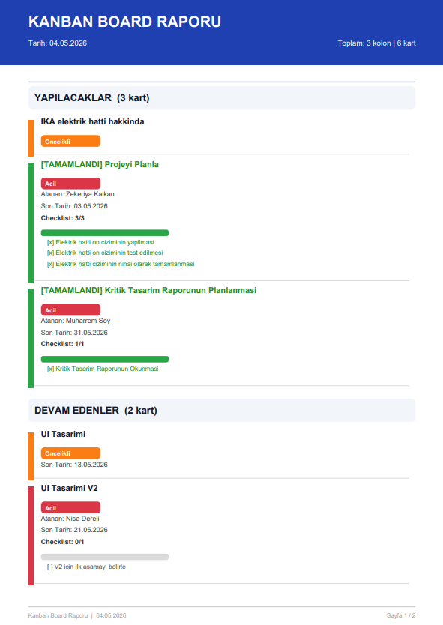

7.6 Klavye Kısayolları Sistemi (Keyboard Shortcuts) ⭐
Kullanıcı deneyimini artırmak ve işlem hızını yükseltmek amacıyla uygulamaya klavye tabanlı kısayol sistemi entegre edilmiştir.
Kullanıcılar aşağıdaki kısayolları kullanarak hızlı işlem gerçekleştirebilmektedir:
- N → Yeni kart oluşturma
- K → Arama alanına odaklanma
- ? → Kısayollar yardım panelini açma
- ESC → Açık modalı kapatma
- Enter → Form işlemlerini onaylama
Bu sistem sayesinde kullanıcılar, fare kullanımına ihtiyaç duymadan birçok işlemi hızlı bir şekilde gerçekleştirebilmektedir.
Şekil 12: Keyboard shortcuts yardım paneli görünümü
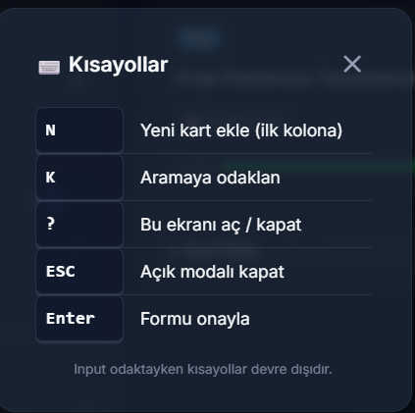

Kod Bloğu 14: Klavye Olay Dinleme
window.addEventListener('keydown', (e) => {
if (e.key === 'Escape') {
UI.closeModal();
}
});
Açıklama:
Bu yapı, kullanıcıdan gelen klavye girdilerini dinleyerek belirli aksiyonların tetiklenmesini sağlar.

7.7 Kullanıcı Deneyimi (UX) İyileştirmeleri
Uygulama geliştirilirken kullanıcı deneyimi ön planda tutulmuş ve aşağıdaki iyileştirmeler yapılmıştır:
- Anlık bildirim sistemi (toast messages)
- Dinamik arayüz güncellemeleri
- Modal tabanlı detay yönetimi
- Görsel geri bildirimler (hover, animasyonlar)
Bu iyileştirmeler sayesinde uygulama daha akıcı ve kullanıcı dostu hale getirilmiştir.

8. KULLANICI ARAYÜZÜ TASARIMI (UI/UX DESIGN)
Bu bölümde geliştirilen Kanban Board uygulamasının kullanıcı arayüzü (UI) ve kullanıcı deneyimi (UX) tasarımına ilişkin yaklaşımlar açıklanmaktadır. Uygulama tasarlanırken temel hedef, kullanıcıların sistemi kolay, hızlı ve sezgisel bir şekilde kullanabilmesini sağlamaktır.

8.1 Tasarım Yaklaşımı
Uygulamanın arayüz tasarımı modern web tasarım prensipleri dikkate alınarak oluşturulmuştur. Tasarım sürecinde aşağıdaki kriterler ön planda tutulmuştur:
- Sade ve anlaşılır arayüz
- Görsel hiyerarşinin korunması
- Kullanıcı dostu etkileşimler
- Dikkat dağıtmayan renk kullanımı
Arayüzde kullanılan glassmorphism tarzı yarı saydam paneller ve yumuşak gölgeler, uygulamanın modern ve estetik bir görünüm kazanmasını sağlamaktadır.

Şekil 13: Genel arayüz görünümü (dashboard / pano)
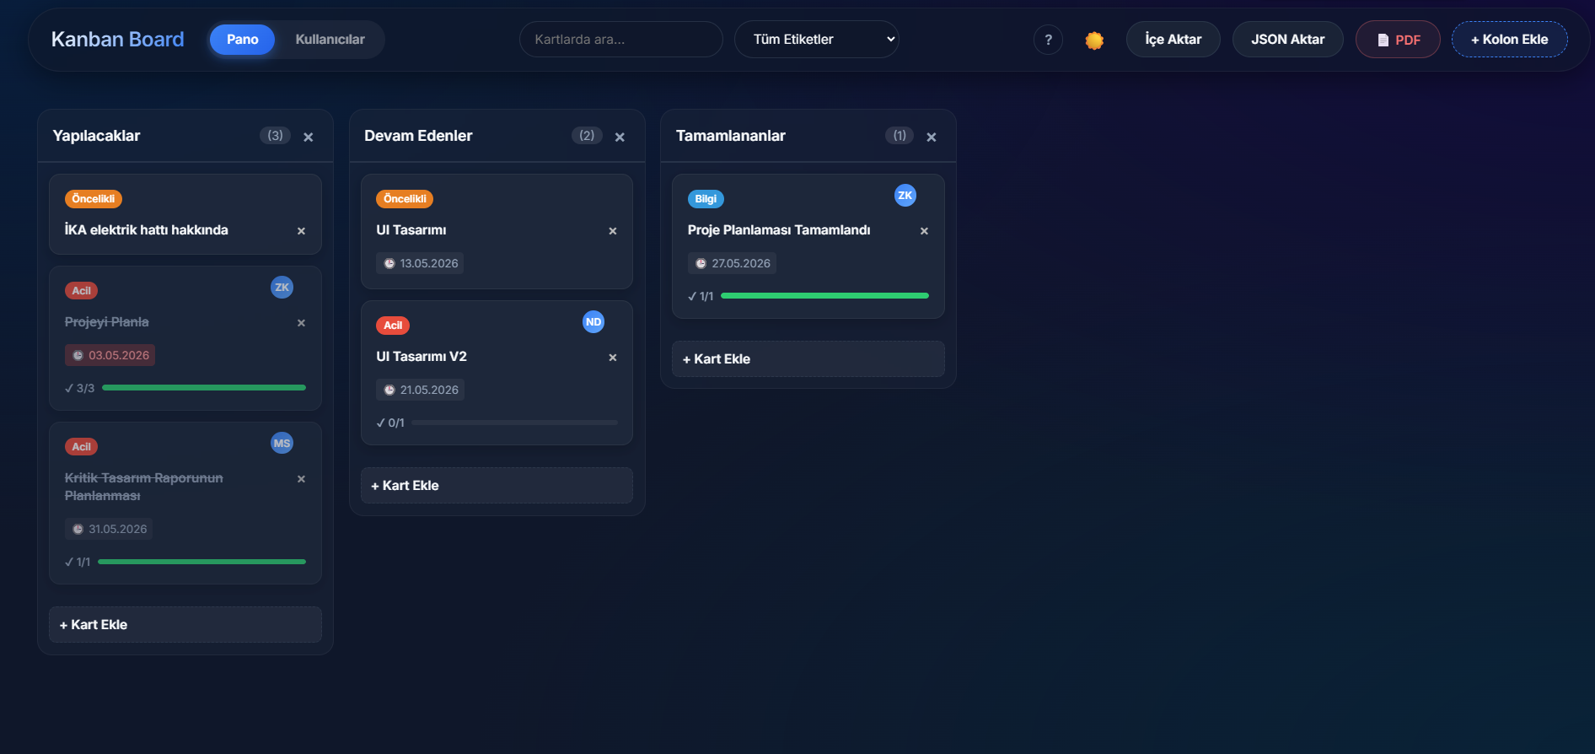

8.2 Navigasyon Yapısı
Uygulama içerisinde kullanıcıların farklı bölümler arasında kolayca geçiş yapabilmesi için üst menü (header) yapısı kullanılmıştır.
Başlıca navigasyon bileşenleri:
- Pano (Board) görünümü
- Kullanıcılar (Users) yönetim ekranı
- Arama ve filtreleme alanı
- Tema değiştirme butonu
- Veri içe/dışa aktarma seçenekleri
Bu yapı sayesinde kullanıcılar sistem içerisinde hızlı ve kayıpsız bir şekilde gezinebilmektedir.

8.3 Kart ve Kolon Tasarımı
Kanban sisteminin temel bileşenleri olan kolonlar ve kartlar, kullanıcı etkileşimini artıracak şekilde tasarlanmıştır.
- Kolonlar:
  - Sabit genişlikte ve yatay kaydırılabilir yapı
  - Başlık düzenlenebilir (editable)
  - Kart sayısı göstergesi
- Kartlar:
  - Gölgelendirme ve hover efektleri
  - Etiket ve kullanıcı bilgisi gösterimi
  - Checklist ilerleme çubuğu
  - Tamamlanan görevlerde görsel değişim

8.4 Modal Tabanlı Detay Yönetimi
Kart detaylarının yönetimi için modal (popup) yapısı kullanılmıştır. Bu sayede kullanıcılar mevcut ekranı terk etmeden kart detaylarını düzenleyebilmektedir.
Modal içerisinde yer alan bileşenler:
- Başlık düzenleme
- Açıklama alanı
- Checklist yönetimi
- Aktivite geçmişi
- Kullanıcı atama
- Etiket seçimi
- Tarih belirleme
Bu yapı, kullanıcı deneyimini kesintisiz ve akıcı hale getirmektedir.

8.5 Tema ve Görsel Özelleştirme
Kullanıcıların farklı ortamlarda rahat çalışabilmesi için sistemde Dark Mode ve Light Mode seçenekleri sunulmuştur.
- Light Mode → Günlük kullanım için açık arayüz
- Dark Mode → Düşük ışıklı ortamlarda göz konforu
Kullanıcının tema tercihi sistem tarafından saklanarak kalıcı hale getirilmektedir.

Şekil 14 ve 15: Dark mode ve light mode karşılaştırması
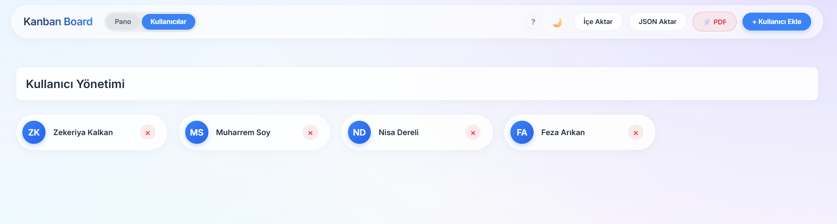
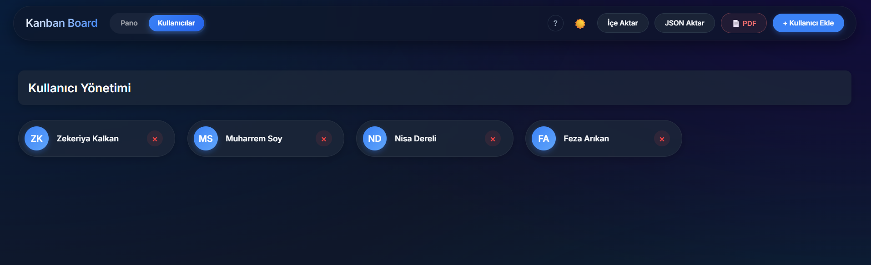

8.6 Kullanıcı Deneyimi (UX) İyileştirmeleri
Uygulama geliştirilirken kullanıcı deneyimini artırmak amacıyla çeşitli iyileştirmeler yapılmıştır:
- Anlık geri bildirimler (toast mesajları)
- Klavye kısayolları ile hızlı işlem yapabilme
- Arama ve filtreleme ile hızlı erişim
- Sürükle-bırak ile doğal etkileşim
- Dinamik arayüz güncellemeleri (real-time hissi)
Bu iyileştirmeler sayesinde kullanıcılar sistemi daha verimli ve hızlı bir şekilde kullanabilmektedir.

8.7 Erişilebilirlik ve Kullanılabilirlik
Arayüz tasarımında erişilebilirlik de göz önünde bulundurulmuştur:
- Klavye ile kontrol edilebilirlik
- Anlaşılır buton ve ikon kullanımı
- Okunabilir font ve renk kontrastı
Bu sayede uygulama daha geniş bir kullanıcı kitlesine hitap etmektedir.

9. VERİ KALICILIĞI VE YÖNETİMİ (DATA PERSISTENCE & MANAGEMENT)
Bu bölümde uygulamada kullanılan veri saklama yöntemi, veri yapısı ve veri yönetim süreçleri açıklanmaktadır. Geliştirilen Kanban Board uygulaması, tamamen istemci taraflı çalışacak şekilde tasarlanmış olup, veri kalıcılığı localStorage mekanizması ile sağlanmıştır.

9.1 Veri Kalıcılığı (Data Persistence)
Uygulamada kullanıcı tarafından oluşturulan tüm veriler (kolonlar, kartlar, kullanıcılar vb.) tarayıcı üzerinde saklanmaktadır. Bu işlem için Web Storage API’nin bir parçası olan localStorage kullanılmıştır.
localStorage kullanımı sayesinde:
- Sayfa yenilense dahi veriler korunur
- Sunucuya ihtiyaç duyulmaz
- Uygulama çevrimdışı çalışabilir
Bu yapı, özellikle küçük ve orta ölçekli uygulamalar için hızlı ve pratik bir çözüm sunmaktadır.

Kod Bloğu 15: Veri Kaydetme İşlemi
localStorage.setItem(STORAGE_KEY, JSON.stringify(data));
Açıklama:
Uygulama verileri JSON formatına dönüştürülerek tarayıcı üzerinde saklanmaktadır.

Kod Bloğu 16: Veri Yükleme İşlemi
const data = localStorage.getItem(STORAGE_KEY);
return data ? JSON.parse(data) : defaultData;
Açıklama:
Kaydedilmiş veriler okunur ve JSON formatından tekrar nesne yapısına dönüştürülerek uygulama içerisinde kullanılır.

9.2 Veri Yapısının Saklanması
Uygulamada veri yönetimi belirli anahtarlar üzerinden gerçekleştirilmektedir. Her veri tipi ayrı bir anahtar ile saklanarak düzenli bir yapı oluşturulmuştur.
Başlıca veri anahtarları:
- kanban_board_data → Kolon ve kart verileri
- kanban_users_data → Kullanıcı bilgileri
- kanban_filter_state → Arama ve filtre durumu
- kanban_theme_state → Tema bilgisi
- kanban_active_view → Aktif ekran bilgisi
Bu yapı sayesinde veri yönetimi daha düzenli ve sürdürülebilir hale getirilmiştir.

9.3 Veri Güncelleme Mekanizması
Uygulamada veri güncelleme işlemleri merkezi olarak yönetilmektedir. Kullanıcı tarafından yapılan her işlem (kart ekleme, silme, güncelleme vb.) sonrası veri yapısı güncellenmekte ve tekrar localStorage’a kaydedilmektedir.

Kod Bloğu 17: Veri Güncelleme ve Kaydetme
saveAndRender: () => {
Storage.save(App.data);
requestAnimationFrame(() => {
UI.renderBoard(App.data, App.users);
});
}
Açıklama:
Bu yapı, veri güncellemesi sonrasında hem verinin saklanmasını hem de arayüzün güncellenmesini sağlar.

9.4 Veri Tutarlılığı (Data Consistency)
Uygulamada veri tutarlılığını sağlamak amacıyla tüm işlemler merkezi veri yapısı üzerinden gerçekleştirilmektedir. Özellikle sürükle-bırak işlemlerinden sonra oluşabilecek tutarsızlıklar, DOM üzerinden veri modeline yapılan senkronizasyon ile giderilmektedir.
Bu yaklaşım sayesinde:
- Görsel yapı ile veri yapısı uyumlu kalır
- Veri kaybı ve çakışma riskleri azaltılır
- Sistem daha güvenilir hale gelir

9.5 Veri Güvenliği ve Sınırlamalar
localStorage kullanımı bazı avantajlar sağlamakla birlikte belirli sınırlamaları da beraberinde getirmektedir:
- Veriler yalnızca ilgili tarayıcıda saklanır
- Farklı cihazlar arasında senkronizasyon yoktur
- Kullanıcı verileri silerse veriler kaybolur
- Güvenlik açısından hassas veriler için uygun değildir
Bu nedenle bu sistem, daha çok yerel ve bireysel kullanım senaryoları için uygundur.

9.6 Genel Değerlendirme
Kullanılan veri yönetim yaklaşımı, projenin kapsamı göz önünde bulundurulduğunda yeterli ve etkili bir çözüm sunmaktadır. Sistem, hızlı veri erişimi ve basit kullanım avantajı sağlarken, ileri seviye uygulamalar için genişletilebilir bir temel oluşturmaktadır.

10. RAPORLAMA SİSTEMİ (PDF EXPORT)
Bu bölümde uygulama içerisinde geliştirilen PDF raporlama sistemi açıklanmaktadır. Kullanıcıların mevcut Kanban panosunu dışa aktarabilmesi amacıyla sistemde PDF oluşturma özelliği geliştirilmiştir.
Bu özellik sayesinde kullanıcılar, görev durumlarını tek bir doküman halinde görüntüleyebilmekte ve paylaşabilmektedir.

10.1 Raporlama Amacı
PDF raporlama sisteminin temel amacı, kullanıcıların mevcut görev durumunu özetleyen bir çıktı alabilmesini sağlamaktır. Bu sayede:
- Görev dağılımı analiz edilebilir
- Proje ilerleme durumu görüntülenebilir
- Dokümantasyon oluşturulabilir
Bu özellik özellikle proje sunumları ve ilerleme takibi açısından önemli bir avantaj sağlamaktadır.

10.2 Kullanılan Teknoloji
PDF oluşturma işlemi, JavaScript tabanlı bir kütüphane olan jsPDF kullanılarak gerçekleştirilmiştir. Bu kütüphane sayesinde istemci tarafında dinamik olarak PDF dosyası üretilebilmektedir.

10.3 Rapor İçeriği
Oluşturulan PDF raporu, Kanban panosunun mevcut durumunu detaylı bir şekilde yansıtmaktadır. Rapor içerisinde aşağıdaki bilgiler yer almaktadır:
- Kolon başlıkları
- Kart sayıları
- Kart başlıkları
- Etiket bilgileri
- Atanan kullanıcılar
- Son tarihler
- Checklist ilerleme durumu
Bu yapı sayesinde kullanıcılar sistemdeki tüm görevleri tek bir doküman üzerinden inceleyebilmektedir.

10.4 Rapor Oluşturma Süreci
PDF oluşturma işlemi belirli adımlar üzerinden gerçekleştirilmektedir:
- Mevcut veri yapısının okunması
- Verilerin uygun formata dönüştürülmesi
- Sayfa düzeninin oluşturulması
- İçeriklerin PDF üzerine yazdırılması
- Dosyanın kullanıcıya indirilmesi

Kod Bloğu 18: PDF Oluşturma Başlatma
const { jsPDF } = window.jspdf;
const doc = new jsPDF();
Açıklama:
PDF oluşturma işlemi için jsPDF nesnesi başlatılır ve yeni bir belge oluşturulur.

Kod Bloğu 19: PDF'e Metin Yazdırma
doc.text("KANBAN BOARD RAPORU", 14, 20);
Açıklama:
Belirtilen koordinatlara metin eklenerek rapor içeriği oluşturulur.

10.5 Türkçe Karakter Problemi ve Çözümü
jsPDF kütüphanesinin varsayılan fontları UTF-8 karakterleri tam olarak desteklemediği için, Türkçe karakterler üzerinde dönüşüm işlemi uygulanmıştır.

Kod Bloğu 20: Karakter Dönüştürme
.replace(/\u015f/g, 's') // ş → s
.replace(/\u00f6/g, 'o') // ö → o
.replace(/\u00fc/g, 'u') // ü → u
Açıklama:
Türkçe karakterler Latin karşılıklarına dönüştürülerek PDF çıktısında bozulmaların önüne geçilmiştir.

10.6 Rapor Formatı
Oluşturulan PDF raporu aşağıdaki özelliklere sahiptir:
- Başlık ve tarih bilgisi
- Kolon bazlı gruplama
- Düzenli ve okunabilir metin yerleşimi
- Sayfa taşmalarını önleyen yapı
- Çok sayfalı destek
Bu yapı sayesinde rapor hem estetik hem de fonksiyonel bir şekilde oluşturulmaktadır.
Şekil 16: Rapor formatından bir örnek
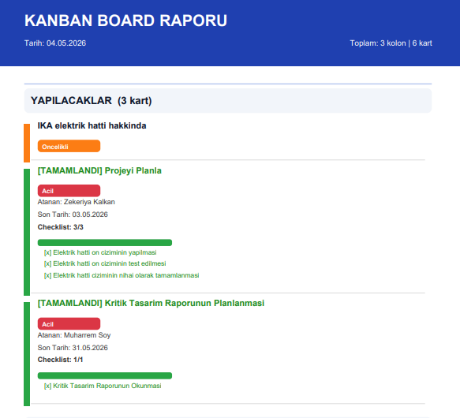

10.7 Genel Değerlendirme
Geliştirilen PDF raporlama sistemi, uygulamanın işlevselliğini artıran önemli bir bileşendir. Kullanıcıların verilerini dışa aktarabilmesi, sistemin yalnızca bir görev yönetim aracı olmanın ötesine geçmesini sağlamaktadır.

11. TEST VE DOĞRULAMA (TESTING & VALIDATION)
Bu bölümde geliştirilen Kanban Board uygulamasının doğruluğunu ve kararlılığını sağlamak amacıyla gerçekleştirilen test süreçleri açıklanmaktadır. Uygulama, farklı senaryolar altında test edilerek sistemin beklenen şekilde çalıştığı doğrulanmıştır.

11.1 Test Yaklaşımı
Proje kapsamında resmi bir test framework’ü kullanılmamış olup, testler manuel (manual testing) yöntemlerle gerçekleştirilmiştir. Test sürecinde uygulamanın tüm temel ve gelişmiş özellikleri senaryo bazlı olarak kontrol edilmiştir.
Testler aşağıdaki kriterler göz önünde bulundurularak yapılmıştır:
- Fonksiyonların doğru çalışması
- Kullanıcı etkileşimlerinin hatasız olması
- Veri kaybı yaşanmaması
- Arayüzün tutarlı davranması

11.2 Fonksiyonel Testler (Functional Testing)
Uygulamanın temel işlevleri tek tek test edilmiştir:
- Kolon ekleme, silme ve düzenleme
- Kart ekleme, silme ve güncelleme
- Kart detaylarının doğru kaydedilmesi
- Checklist işlemlerinin çalışması
- Kullanıcı atama işlemleri
- Arama ve filtreleme fonksiyonları
Bu testler sonucunda tüm temel fonksiyonların beklenen şekilde çalıştığı gözlemlenmiştir.

11.3 Sürükle-Bırak Testleri (Drag & Drop Testing)
Sürükle-bırak mekanizması farklı senaryolar altında test edilmiştir:
- Kartın aynı kolon içinde taşınması
- Kartın farklı kolonlara taşınması
- Kolonların yer değiştirmesi
- Hızlı sürükleme işlemleri
Testler sonucunda, sürükle-bırak işlemlerinin doğru çalıştığı ve veri modelinin DOM ile uyumlu şekilde güncellendiği doğrulanmıştır.

11.4 Veri Kalıcılığı Testleri (Persistence Testing)
Veri kaybı olup olmadığını kontrol etmek amacıyla aşağıdaki testler uygulanmıştır:
- Sayfa yenileme sonrası verilerin korunması
- Yeni veri ekleme sonrası kayıt kontrolü
- localStorage temizlenmesi durumunda sistem davranışı
Bu testler sonucunda, verilerin doğru şekilde saklandığı ve geri yüklendiği doğrulanmıştır.

Kod Bloğu 21: Veri Kaydetme Kontrolü
Storage.save(App.data);
Açıklama:
Her veri değişiminden sonra sistemin verileri kalıcı olarak sakladığı doğrulanmıştır.

11.5 Kullanıcı Arayüzü Testleri (UI Testing)
Arayüz tarafında kullanıcı etkileşimleri test edilmiştir:
- Butonların doğru çalışması
- Modal açma/kapama işlemleri
- Tema değişimi (dark/light)
- Toast bildirimleri
- Keyboard shortcut kullanımı
Bu testler sonucunda arayüzün kullanıcı dostu ve hatasız çalıştığı gözlemlenmiştir.

11.6 Keyboard Shortcut Testleri
Klavye kısayollarının doğru çalıştığı aşağıdaki senaryolar ile test edilmiştir:
- N tuşu → yeni kart oluşturma
- K tuşu → arama alanına odaklanma
- ESC tuşu → modal kapatma
- Enter tuşu → işlem onaylama
- ? tuşu → yardım paneli açma
Testler sonucunda tüm kısayolların doğru şekilde çalıştığı doğrulanmıştır.

11.7 Hata Yönetimi (Error Handling)
Kullanıcı hatalarına karşı sistem aşağıdaki önlemleri almaktadır:
- Boş girişlerin engellenmesi
- Silme işlemlerinde onay mekanizması (confirm)
- Hatalı işlemlerde kullanıcı bilgilendirme mesajları
Bu yaklaşım, sistemin daha güvenli ve kullanıcı dostu olmasını sağlamaktadır.

11.8 Genel Test Sonuçları
Gerçekleştirilen testler sonucunda:
- Sistem stabil çalışmaktadır
- Tüm temel ve gelişmiş özellikler doğru şekilde çalışmaktadır
- Veri kaybı yaşanmamaktadır
- Kullanıcı etkileşimleri tutarlıdır
Bu doğrultuda uygulamanın, belirlenen gereksinimleri başarıyla karşıladığı sonucuna ulaşılmıştır.

12. SONUÇ VE DEĞERLENDİRME (CONCLUSION & EVALUATION)
Bu çalışma kapsamında, modern web teknolojileri kullanılarak etkileşimli ve kullanıcı dostu bir Kanban Board uygulaması başarıyla geliştirilmiştir. Proje sürecinde belirlenen hedefler doğrultusunda, görev yönetimini kolaylaştıran ve kullanıcı deneyimini ön planda tutan bir sistem ortaya konmuştur.
Geliştirilen uygulama, temel Kanban prensiplerini desteklemenin yanı sıra, gelişmiş özellikler ile zenginleştirilmiştir. Kolon ve kart yönetimi, sürükle-bırak mekanizması, kullanıcı atama, checklist yapısı ve aktivite geçmişi gibi fonksiyonlar sayesinde sistem, kapsamlı bir görev yönetim aracı haline getirilmiştir.
Bununla birlikte, uygulamada kullanılan modüler mimari yapı, sistemin daha düzenli, sürdürülebilir ve geliştirilebilir olmasını sağlamıştır. Veri yönetimi tarafında kullanılan localStorage yapısı, uygulamanın herhangi bir sunucuya ihtiyaç duymadan çalışabilmesini mümkün kılmıştır.
Projeye entegre edilen klavye kısayolları sistemi, kullanıcıların işlemleri daha hızlı gerçekleştirebilmesine olanak tanımış ve kullanıcı deneyimini önemli ölçüde artırmıştır. Ayrıca JSON ve PDF export özellikleri sayesinde sistem, veri taşınabilirliği ve raporlama açısından da güçlü hale getirilmiştir.
Gerçekleştirilen testler sonucunda sistemin stabil, tutarlı ve hatasız bir şekilde çalıştığı gözlemlenmiştir. Uygulama, belirlenen tüm gereksinimleri karşılamakta ve kullanıcıya etkili bir görev yönetim deneyimi sunmaktadır.
Sonuç olarak bu proje, hem teknik açıdan hem de kullanıcı deneyimi açısından başarılı bir şekilde tamamlanmış olup, gerçek dünya uygulamalarına temel oluşturabilecek nitelikte bir sistem ortaya koymaktadır.

13. GELECEK ÇALIŞMALAR (FUTURE WORK)
Geliştirilen Kanban Board uygulaması, mevcut haliyle temel ve orta düzey ihtiyaçları karşılayabilecek seviyededir. Ancak sistemin daha ileri seviyeye taşınabilmesi için çeşitli geliştirme alanları bulunmaktadır.
İlerleyen süreçlerde yapılabilecek geliştirmeler aşağıda belirtilmiştir:
- Backend entegrasyonu:
Uygulamanın bir sunucu ile entegre edilerek verilerin merkezi bir veritabanında saklanması sağlanabilir. Bu sayede farklı cihazlar arasında veri senkronizasyonu mümkün hale gelir.
- Gerçek zamanlı çoklu kullanıcı desteği:
WebSocket veya benzeri teknolojiler kullanılarak birden fazla kullanıcının aynı pano üzerinde eş zamanlı çalışabilmesi sağlanabilir.
- Mobil uyumluluk ve touch desteği:
Sürükle-bırak mekanizmasının mobil cihazlar için optimize edilmesi, uygulamanın erişilebilirliğini artıracaktır.
- Kullanıcı doğrulama sistemi (Authentication):
Giriş/çıkış sistemi eklenerek kullanıcı bazlı veri yönetimi geliştirilebilir.
- Bildirim sistemi (Notifications):
Son tarih yaklaşan görevler veya yapılan değişiklikler için kullanıcıya bildirim gönderilebilir.
- Gelişmiş filtreleme ve raporlama:
Daha detaylı analizler ve istatistiksel raporlar eklenerek sistemin analitik yönü güçlendirilebilir.
- Performans optimizasyonları:
Büyük veri setlerinde daha hızlı işlem yapılabilmesi için performans iyileştirmeleri gerçekleştirilebilir.
Sonuç olarak, geliştirilen bu sistem esnek ve genişletilebilir bir yapıya sahip olup, yapılacak ek geliştirmeler ile profesyonel seviyede bir proje yönetim aracına dönüştürülebilecek potansiyele sahiptir.

